**THEMA: Lichaam**

**Subthema 4: Voortplanting**

Pretest

Instructiefase 1: Kindjes groeien in een bloemkool, of toch niet?

Toepassingsfase 1: Kindjes groeien in een bloemkool, of toch niet?

Instructiefase 2: Eerst bla bla… dan boem boem

Toepassingsfase 2: Eerst bla bla… dan boem boem

Instructiefase 3: Van eicel en zaadcel tot baby

Toepassingsfase 3: Van eicel en zaadcel tot baby

Evaluatiefase

**Pretest**

Vandaag leer je vanwaar we allemaal komen. Wat weet jij er al over? Je kan het direct tonen aan de hand van enkele vraagjes!

**Titel:** Vraag 1

Hoelang duurt een volledige zwangerschap bij de mens?

1. 3 maanden
2. 6 maanden
3. 9 maanden
4. 12 maanden

[](http://www.shutterstock.com/subscribe.mhtml)

**Titel:** Vraag 2

Vanaf wanneer kan een meisje kinderen krijgen?

1. Vanaf het moment dat ze 15 jaar is.
2. Vanaf haar eerste menstruatie.
3. Vanaf het moment dat ze borsten begint te krijgen.
4. Vanaf het moment dat ze voor de derde keer seks heeft gehad.

[](http://www.shutterstock.com/subscribe.mhtml)

**Titel:** Vraag 3

Wat mag je doen als je zwanger bent?

1. Sporten
2. Weinig eten
3. Roken
4. Alcohol drinken

**Titel:** Vraag 4

Wat betekent sterilisatie?

1. Het is het moment waarop de jongen klaarkomt.
2. Het is het moment waarop de penis van de man stijf wordt als hij opgewonden is.
3. Het is een bepaalde fase tijdens de zwangerschap.
4. Het is een operatie waardoor een man of vrouw geen kinderen meer kan krijgen.

[](http://www.shutterstock.com/subscribe.mhtml)

**Titel:** Vraag 5

Hoeveel eierstokken heeft een vrouw?

1. 1
2. 2
3. 3
4. 4

[](http://www.shutterstock.com/subscribe.mhtml)

**Instructiefase 1: Kindjes groeien in een bloemkool, of toch niet?**

**Titel:** Kindjes groeien in een bloemkool, of toch niet?

Je weet al dat je niet uit een bloemkool komt en dat de ooievaar je niet bracht, maar waar komen we dan wel vandaan? Ik neem jullie mee doorheen het voortplantingsstelsel.

Jongens worden geboren met een penis, teelballen, bijballen en de prostaat (9). Meisjes hebben een vagina en schaamlippen (4). In de buik van meisjes zitten de baarmoeder, de eicellen en de eileider. Dit zijn de **primaire geslachtskenmerken**. Dat wil zeggen dat deze geslachtskenmerken aanwezig zijn vanaf de geboorte.

Tijdens de puberteit gebeurt er heel veel met je lichaam. Meisjes krijgen borsten (1), bredere heupen (2), oksel- en schaamhaar (3). Bovendien gaan ze menstrueren: wat dat is, kom je straks te weten. Jongens krijgen een baard (5), borsthaar (7), schaamhaar (8), bredere schouders en een lagere stem (6). Dit zijn de **secundaire geslachtskenmerken**. Dat wil zeggen dat deze geslachtskenmerken pas beginnen groeien vanaf de puberteit. Het lichaam maakt hiervoor hormonen aan, speciale stoffen die door het bloed vervoerd worden.

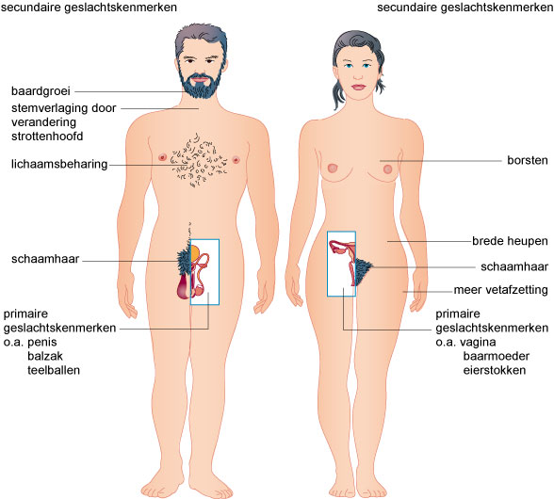

5

6

7

8

9

1

2

3

4

**Titel:** Kindjes groeien in een bloemkool, of toch niet?

Nu gaan we het mannelijk en vrouwelijk voortplantingsstelsel eens onder de loep nemen. Ben je er klaar voor? We starten met de mannen.

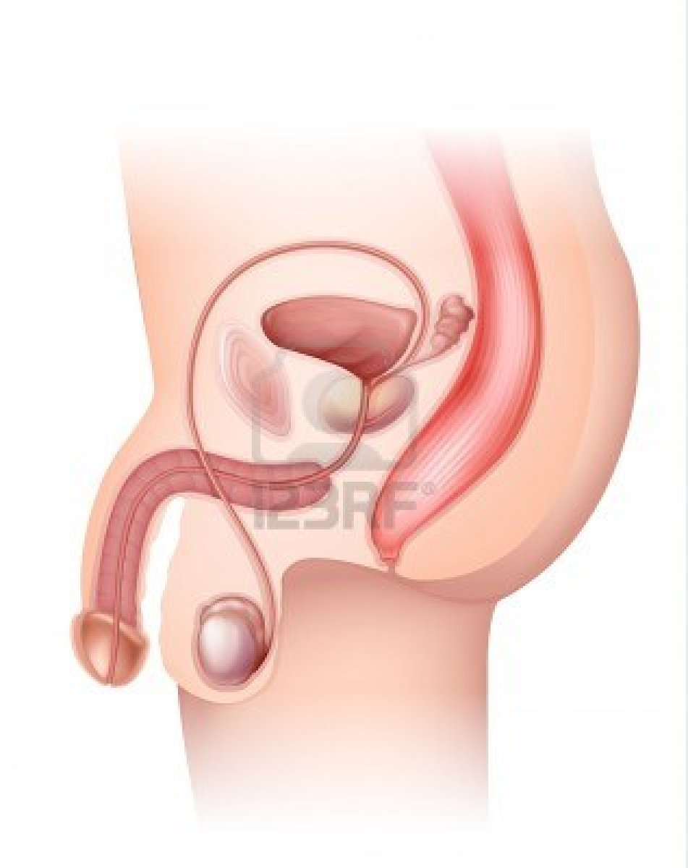

2. Bijbal

1. Zaad- of teelbal

8. Penis

3. Balzak

7. Prostaat

4. Zaadleider

5. Urinebuis

6. Zaadblaasje

**Weetje!**

Tijdens een zaadlozing verlaten 300 tot 500 miljoen zaadcellen tegelijk de penis.



De **zaad- of teelballen (1)** produceren zaadcellen. Die **zaadcellen** gaan naar de **bijballen (2)**, waar ze tijdelijk opgeslagen worden. De teelballen en de bijballen zitten samen in de **balzak (3)**. Die ligt buiten het lichaam. Daardoor krijgen de zaadcellen de perfecte temperatuur om zich goed te ontwikkelen. 37°C, onze lichaamstemperatuur, zou veel te warm zijn. De **zaadleider (4)** vervoert de zaadcellen van de bijbal naar de **urinebuis (5)**. De **zaadblaasjes (6)** en de **prostaat (7)** produceren samen spermavocht. Dit **spermavocht** vormt samen met de zaadcellen uit de bijballen het sperma. Tijdens een zaadlozing verlaat het sperma met vele zaadcellen erin het lichaam via de urinebuis, die zich in de **penis (8)** bevindt.

**Titel:** Kindjes groeien in een bloemkool, of toch niet?

Dan gaan we nu een kijkje nemen naar het vrouwelijk voortplantingsstelsel. Vergeet zeker je notitieboekje niet te gebruiken als geheugensteuntje.

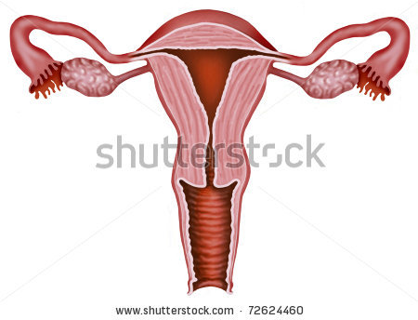

4. Baarmoeder

3. Eileider

2. Eicel

1. Eierstok

5. Vagina

Elke vrouw heeft vanaf haar geboorte twee **eierstokken (1)**, één langs de rechterkant en één langs de linkerkant. Hierin worden eicellen gemaakt. Om de vier weken ontwikkelt een nieuwe **eicel (2)** in een eierstok. Tijdens die vier weken gebeurt er een **eisprong**. Dan wordt de gerijpte eicel afgestoten door de eierstok.

Zo komt de eicel in de **eileider (3)** terecht. Na seksueel contact tussen een man en een vrouw kan de eicel in de eileider bevrucht worden door een zaadcel. Daarna wordt de eicel naar de **baarmoeder (4)** vervoerd. In de baarmoeder wordt een soort nestje van slijm en bloed gemaakt voor de eicel. Als de eicel bevrucht werd, zal die zich in de wand van de baarmoeder nestelen. Daar groeit de bevruchte eicel uit tot een baby.

Als de eicel niet bevrucht werd in de eileider, sterft die af. Het nestje van slijm en bloed is dan niet nodig. De afgestorven eicel komt met het slijm en bloed naar buiten langs de **vagina (5)**. Dat heet de menstruatie, waarbij meisjes maandelijks bloedverlies hebben.

**Toepassingsfase 1 (toepassing 1): Kindjes groeien in een bloemkool, of toch niet?**

**Titel:** Kindjes groeien in een bloemkool, of toch niet?

Weet jij nog welke geslachtskenmerken bij een meisje horen en welk geslachtskenmerken bij een jongen? Sleep de woorden naar de juiste kolom.

baarmoeder

teelbal

eierstok

prostaat

vagina

penis



|  |  |
| --- | --- |
| **Meisje** | **Jongen** |
|  |  |
|  |  |
|  |  |

Oplossing

|  |  |
| --- | --- |
| **Meisje** | **Jongen** |
| vagina | prostaat |
| baarmoeder | penis |
| eierstok | teelbal |

**Juist:** Prima!

**Fout na eerste poging:** Dat is nog niet helemaal juist. Probeer nog een keer.

**Fout na tweede poging:** Jammer. Volgende keer beter!

**Toepassingsfase 1 (toepassing 2): Kindjes groeien in een bloemkool, of toch niet?**

**Titel:** Kindjes groeien in een bloemkool, of toch niet?

Benoem onderstaande delen op de figuur. Sleep de onderdelen naast het juiste nummer.

Baarmoeder

Eileider

Eicel

Vagina

Eierstok



2

1

4

5

3

|  |  |
| --- | --- |
| 1 |  |
| 2 |  |
| 3 |  |
| 4 |  |
| 5 |  |

**Juist:** Goed gedaan!

**Fout na eerste poging:** Probeer nog een keer. Denk goed na!

**Fout na tweede poging:** Jammer. Je deed je best!

Oplossing

|  |  |
| --- | --- |
| 1 | Eileider |
| 2 | Baarmoeder |
| 3 | Vagina |
| 4 | Eicel |
| 5 | Eierstok |

**Toepassingsfase 1 (toepassing 3): Kindjes groeien in een bloemkool, of toch niet?**

**Titel:** Kindjes groeien in een bloemkool, of toch niet?

Verbind de juiste taken met de juiste onderdelen van het mannelijk voortplantingsstelsel.

Via deze buis verlaten de zaadcellen het lichaam

Teelballen

Zaadleider

Prostaat

Urinebuis

De teelballen beschermen

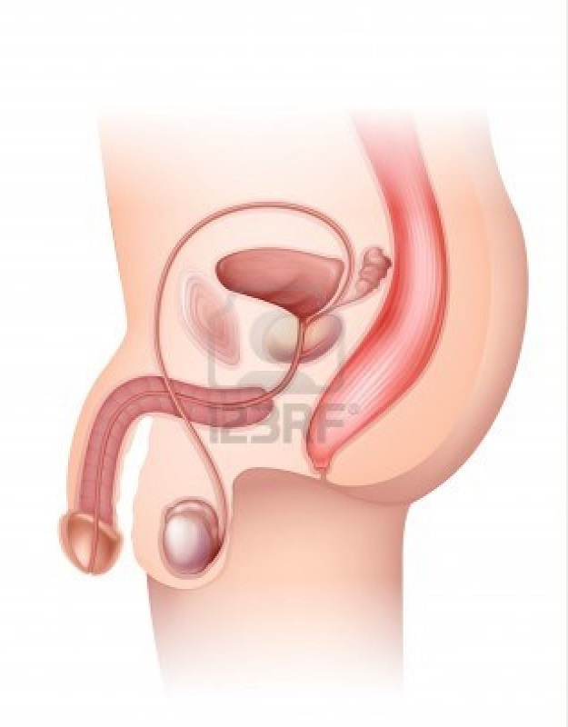

Bijbal

Teelbal

Penis

Balzak

Prostaat

Zaadleider

Urinebuis

Het produceren van spermavocht

Tijdelijke opslag van zaadcellen

Het vervoeren van de zaadcellen naar de urinebuis

Balzak

Het produceren van zaadcellen

Bijballen

**Juist:** Doe zo verder!

**Fout na eerste poging:** Kijk eens naar de figuur en je notitieblokje, dat kan helpen!

**Fout na tweede poging:** Jammer. Volgende keer beter!

Oplossing

Teelballen

Zaadleider

Prostaat

Urinebuis

Via deze buis verlaten de zaadcellen het lichaam

De teelballen beschermen

Het produceren van spermavocht

Tijdelijke opslag van zaadcellen

Balzak

Het vervoeren van de zaadcellen naar de urinebuis

Bijballen

Het produceren van zaadcellen

**Instructiefase 2: Eerst bla bla…dan boem boem!**

**Titel:** Eerst bla bla…dan boem boem!

Uiteraard komt het kindje er niet vanzelf. Daarvoor is seksueel contact nodig. Laten we even kijken wat er dan precies gebeurt.

Als een man en een vrouw elkaar graag zien, gaan ze veel praten en kussen. Als ze langer samen zijn, hebben ze wel eens seksueel contact of **geslachtsgemeenschap**. Vandaar de titel, eerst bla bla…dan boem boem. Na een tijdje willen koppels vaak een kindje. In de periode voordien zal men middeltjes gebruiken zodat de vrouw niet zwanger kan worden. Daar leer je straks meer over.

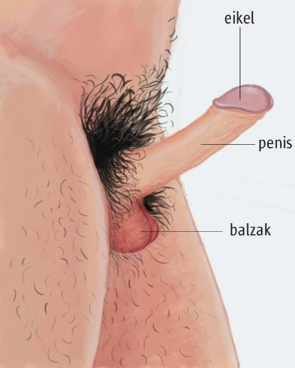

Tijdens seksueel contact worden de man en de vrouw opgewonden. De penis van de man komt recht te staan. Dat heet een erectie. Tijdens de seks dringt de stijve penis van de man de vagina van de vrouw binnen. Dit heet penetreren. Zowel de vagina als de penis worden vochtig door de opwinding. Daardoor kan de penis eenvoudig naar binnen glijden.



Als de man klaarkomt, verlaat zijn sperma met de zaadcellen de penis en komt dit terecht in de vagina van de vrouw. Dan zwemmen de zaadcellen verder naar de baarmoeder en de eileiders van de vrouw. Als er zich een eicel in de eileider bevindt, kan slechts één zaadcel door de wand van de eicel dringen. Dit heet de **bevruchting**.

De bevruchte eicel nestelt zich dan in de baarmoeder en gaat 9 maanden groeien. Na die 9 maanden wordt het kindje geboren.

**Titel:** Eerst bla bla…dan boem boem!

Niet elk koppel wil kindjes. Laten we eens kijken hoe je kan zorgen dat je niet zwanger wordt.

Als een koppel nog geen kindje wil, kunnen zij een voorbehoedsmiddel gebruiken. Dit helpt een zwangerschap voorkomen. Je krijgt een kort overzicht van de belangrijkste hulpmiddelen.

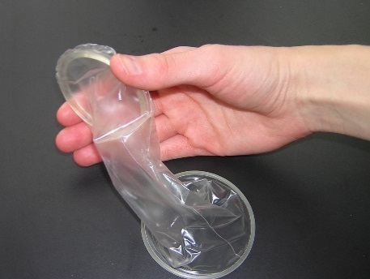

Het **condoom** is het enige voorbehoedsmiddel dat ook beschermt tegen ziektes die tijdens de seks kunnen overgedragen worden. Het is echter heel belangrijk dat het goed aangebracht wordt. Anders kan het scheuren en kan een vrouw wel zwanger worden. Er bestaat zowel een mannen- als een vrouwencondoom. Het **mannencondoom** wordt rond de penis geschoven. Het **vrouwencondoom** wordt in de vagina geplaatst. Condooms bestaan in verschillende kleuren en soorten.

De **pil** moet de vrouw elke dag op ongeveer hetzelfde tijdstip innemen, gedurende drie weken. Dan stopt zij een week met de pil in te nemen en krijgt ze haar menstruatie. Het is niet gelijk welke pil een vrouw neemt. Daarvoor moet ze eerst bij de dokter langsgaan. Die zal beslissen welke pil goed voor haar is.



**Titel:** Eerst bla bla…dan boem boem!

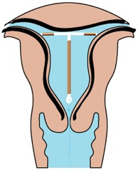

1

2

Het **spiraaltje** (1) is een middel dat in de baarmoederholte (2) van de vrouw geplaatst wordt. Enkel een dokter kan dit doen. Dat spiraaltje kan vijf jaar blijven zitten. Het is wel belangrijk dat de vrouw jaarlijks op controle gaat. Dan kijkt de dokter of het spiraaltje nog goed op zijn plaats zit.

Ten slotte kunnen mensen kiezen voor **sterilisatie**. Dan kunnen zij nooit meer kinderen krijgen. Daar denken ze dus best eerst goed over na. Sterilisatie kan zowel bij de man als bij de vrouw.

Bij de **man** worden de zaadleiders onderbroken. Daardoor kunnen de zaadcellen niet meer van de bijbal naar de urinebuis.

Bij de **vrouw** worden de eileiders afgesloten. Daardoor kan de zaadcel niet meer tot bij de eicel geraken.

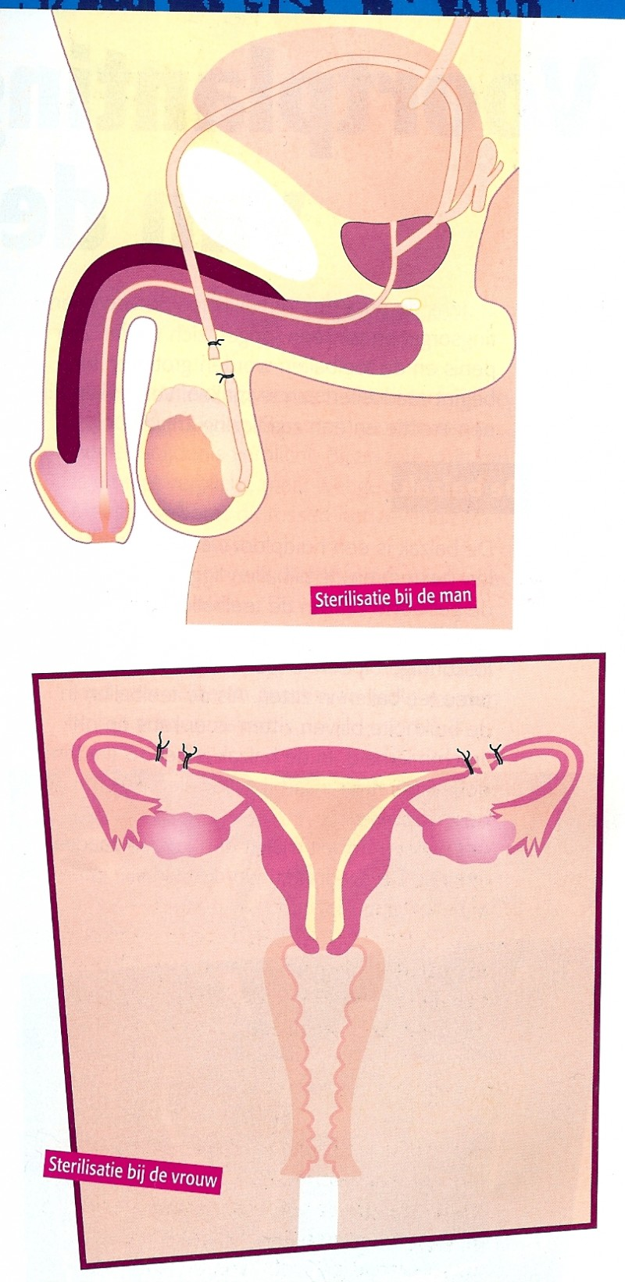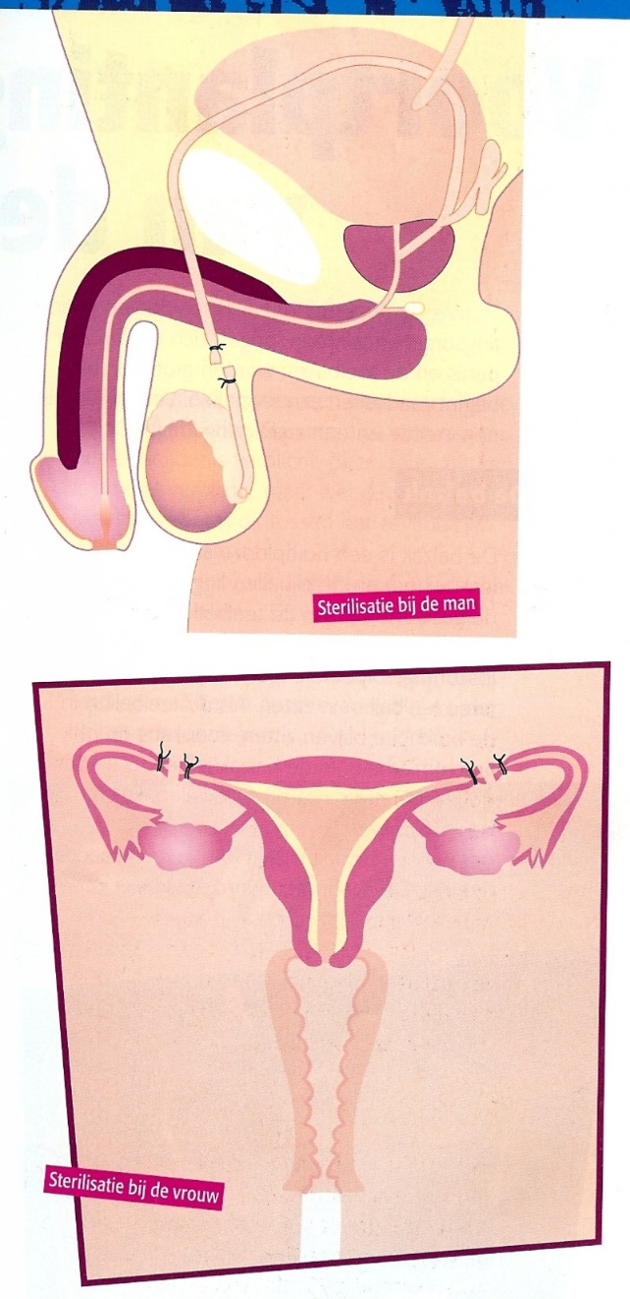







**Toepassingsfase 2 (toepassing 1): Eerst bla bla…dan boem boem!**

**Titel:** Eerst bla bla…dan boem boem!

Zet de eigenschappen van de verschillende voorbehoedsmiddelen in de juiste kolom.

Het is goed voor 5 jaar.

Je moet er dagelijks aan denken.

Het beschermt tegen ziektes.

Je kan nooit meer kinderen krijgen.

|  |  |  |  |
| --- | --- | --- | --- |
| Condoom | Pil | Sterilisatie | Spiraal |
|  |  |  |  |

**Oplossing:**

|  |  |  |  |
| --- | --- | --- | --- |
| Condoom | Pil | Sterilisatie | Spiraal |
| Het beschermt tegen ziektes. | Je moet er dagelijks aan denken. | Je kan nooit meer kinderen krijgen. | Het is goed voor 5 jaar. |

**Juist:** Proficiat! Je hebt dat goed onthouden

**Fout na eerste poging:** Probeer het nog een keer.

**Fout na tweede poging:** Helaas. Kijk goed naar de oplossing!

**Toepassingsfase 2 (toepassing 2): Eerst bla bla…dan boem boem!**

**Titel:** Eerst bla bla…dan boem boem!

Wie kan het voorbehoedsmiddel gebruiken? Zet elk voorbehoedsmiddel in de juiste kolom.

Condoom

Sterilisatie

Pil

Spiraal

|  |  |
| --- | --- |
| Alleen vrouwen kunnen het gebruiken | Mannen en vrouwen kunnen het gebruiken |
|  |  |

**Oplossing:**

|  |  |
| --- | --- |
| Alleen vrouwen kunnen het gebruiken | Mannen en vrouwen kunnen het gebruiken |
| Pil  Spiraaltje | Condoom  Sterilisatie |

**Juist:** Proficiat! Je hebt dat goed onthouden

**Fout na eerste poging:** Probeer het nog een keer.

**Fout na tweede poging:** Helaas. Kijk goed naar de oplossing!

**Instructiefase 3: Van eicel en zaadcel tot baby**

**Titel:** Van eicel en zaadcel tot baby

Nadat de eicel en de zaadcel elkaar gevonden hebben, groeit het vruchtje negen maanden… Laten we even kijken hoe dat verloopt!

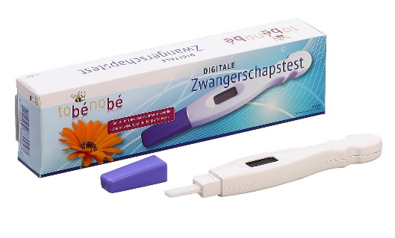Als een vrouw niet meer menstrueert, kan dat betekenen dat ze zwanger is. Ze moet echter altijd een **zwangerschapstest** doen om daar zeker van te zijn en bij de dokter langsgaan. Als de vrouw zwanger is, groeien haar borsten. Veel vrouwen zijn ook wat misselijk gedurende de eerste maanden van hun zwangerschap. Het is belangrijk dat een zwangere vrouw extra goed let op haar gezondheid. Ze moet gezond eten, ze mag niet alles meer eten, ze mag niet roken en geen alcohol meer drinken. Als de vrouw borstvoeding geeft, moet ze daarop blijven letten.

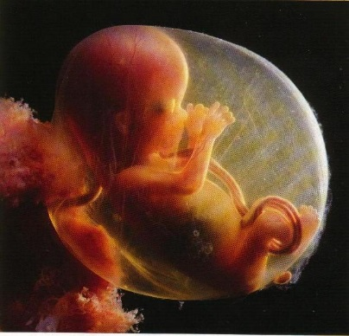

De baby groeit erg snel tijden die negen maanden. Hij drijft in **vruchtwater**. Dat vruchtwater beschermt hem tegen schokken. Het zorgt ook dat de baby niet uitdroogt en het altijd goed warm heeft. De baby is verbonden met de moeder via de navelstreng. Zo geeft de moeder voedsel en zuurstof door aan de baby om te groeien.

**Weetje!**

Na 20 weken in de buik kan de baby dromen.



**Titel:** Van eicel en zaadcel tot baby

Heb je enig idee hoe een baby groeit? Ik neem je even mee in de buik van de zwangere vrouw.

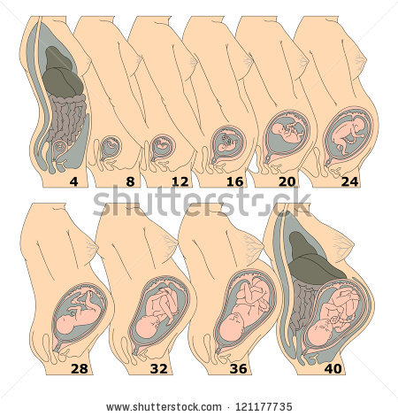

**Toepassingsfase 3 (toepassing 1): Van eicel en zaadcel tot baby**

**Titel:** Van eicel en zaadcel tot baby

Kan jij de juiste kenmerken verbinden met de juiste maand van de zwangerschap?

De handjes en voetjes van de baby beginnen te bewegen.

Maand 1

Je voelt de baby bewegen in je buik.

Maand 3

De baby ligt met zijn hoofd naar beneden.

De baby is 1 millimeter groot.

De baby wacht om geboren te worden.

Maand 5

Maand 7

Maand 9

Oplossing

De handjes en voetjes van de baby beginnen te bewegen.

Maand 1

Je voelt de baby bewegen in je buik.

Maand 3

De baby is 1 millimeter groot.

Maand 5

De baby wacht om geboren te worden.

Maand 7

De baby ligt met zijn hoofd naar beneden.

Maand 9

**Juist:**  Goed gedaan, proficiat!

**Fout na eerste poging:** Probeer het nog een keer.

**Fout na tweede poging:** Jammer. Kijk maar goed naar het juiste antwoord!

**Evaluatiefase**

Laten we nu eens kijken wat je allemaal onthouden hebt. Veel succes!

**Titel:** Vraag 1

Wat is **geen** primair geslachtskenmerk van meisjes?

1. Baarmoeder
2. Vagina
3. Borsten
4. Eileiders

[](http://www.shutterstock.com/subscribe.mhtml)

**Juist**: Bravo!

**Fout**: Jammer. Het waren de borsten. Deze heeft een meisje nog niet als ze geboren wordt.

**Titel:** Vraag 2

Wat is **geen** belangrijke functie van vruchtwater voor een baby?

1. Het beschermt tegen stoten van buitenaf.
2. Het voedt de baby.
3. Het zorgt voor de juiste temperatuur voor de baby.
4. Het beschermt tegen uitdroging.



**Juist**: Goed gedaan.

**Fout**: Jammer. Het juiste antwoord was b. De baby krijgt voedsel van zijn moeder via de navelstreng.

**Titel:** Vraag 3

Welk voorbehoedsmiddel kan gebruikt worden door mannen en vrouwen?

1. Pil
2. Condoom
3. Spiraaltje
4. Eileiders doorknippen

**Juist:** Proficiat! Doe zo verder!

**Fout**: Jammer. Er bestaat zowel een mannen- als vrouwencondoom.

**Titel:** Vraag 4

Wat gebeurt er precies tijdens de bevruchting?

1. Één zaadcel dringt de wand van één eicel binnen.
2. Één eicel dringt de wand van één zaadcel binnen.
3. De penis dringt binnen in de vagina.
4. De eicel wordt afgestoten door de eierstok.

**Juist**: Je bent goed bezig!

**Fout**: Jammer. Tijdens de bevruchting dringt één zaadcel de wand van één eicel binnen.

**Titel:** Vraag 5

Hoeveel eicellen ontwikkelen zich om de vier weken bij de vrouw?

1. 1
2. 2
3. 3
4. 4

[](http://www.shutterstock.com/subscribe.mhtml)

**Juist**: Je deed het fantastisch!

**Fout**: Volgende keer beter. Je deed je best!